Баиров Эрдэм Жаргалович 8К31
1. Тема
Разработка интеллектуальной платформы управления жизненным циклом микросервисной инфраструктуры на основе методов машинного обучения и больших языковых моделей
2. Аннотация
Выпускная квалификационная работа посвящена проектированию и разработке прототипа единой платформы, объединяющей четыре ключевых аспекта управления микросервисной архитектурой с применением искусственного интеллекта:
- Интеллектуальная маршрутизация трафика — API-шлюз, использующий ML-модель для динамического распределения запросов между инстансами микросервисов с учётом их текущей загрузки, истории ошибок и семантики запроса.
- Предиктивное автоскейлирование — модуль прогнозирования нагрузки на основе анализа временных рядов, позволяющий масштабировать инфраструктуру упреждающе, а не реактивно.
- RAG-система анализа распределённых логов — подсистема, агрегирующая логи и трейсы (OpenTelemetry) и предоставляющая интерфейс запросов на естественном языке для ускорения Root Cause Analysis.
- LLM-агенты для автоматизации DevOps — модуль оркестрации ИИ-агентов, способных взаимодействовать с CI/CD-пайплайнами, оркестратором контейнеров и системой мониторинга по текстовым командам оператора.
Платформа разрабатывается как набор микросервисов на стеке Java/Kotlin + Spring Boot с интеграцией ML-компонентов и LLM API.
3. Актуальность
Современные микросервисные системы насчитывают десятки и сотни сервисов, что делает их ручное управление неэффективным. Существующие решения (Kubernetes HPA, Istio, Prometheus + Alertmanager) работают преимущественно на основе статических правил и пороговых значений, что приводит к:
- Запаздыванию реакции на скачки нагрузки (реактивное масштабирование);
- Неоптимальной маршрутизации, не учитывающей гетерогенность инстансов и характер запросов;
- Длительному времени диагностики инцидентов из-за необходимости ручного анализа распределённых логов;
- Высокой операционной нагрузке на DevOps-инженеров при рутинных задачах.
Интеграция методов машинного обучения и больших языковых моделей в контур управления инфраструктурой является одним из ключевых трендов индустрии (AIOps, Platform Engineering) и позволяет перейти от реактивного к проактивному и автономному управлению.
4. Цель и задачи
Цель: Спроектировать и реализовать прототип интеллектуальной платформы управления микросервисной инфраструктурой, демонстрирующий измеримое улучшение ключевых метрик (latency, MTTR, эффективность использования ресурсов) по сравнению с классическими подходами.
Задачи:
- Провести анализ существующих решений в области API-шлюзов, автоскейлинга, observability и AIOps.
- Спроектировать архитектуру платформы и определить интерфейсы взаимодействия между модулями.
- Реализовать модуль интеллектуальной маршрутизации на базе Spring Cloud Gateway с ML-компонентом.
- Разработать модуль предиктивного автоскейлинга с использованием моделей прогнозирования временных рядов.
- Создать RAG-подсистему для семантического поиска и анализа распределённых логов.
- Реализовать прототип LLM-агентов для автоматизации типовых DevOps-операций.
- Провести экспериментальное сравнение предложенных решений с базовыми подходами (Round-Robin, реактивный HPA, ручной анализ логов).
- Оформить результаты в виде ВКР и подготовить демонстрационный стенд.

5. Предварительная архитектура системы
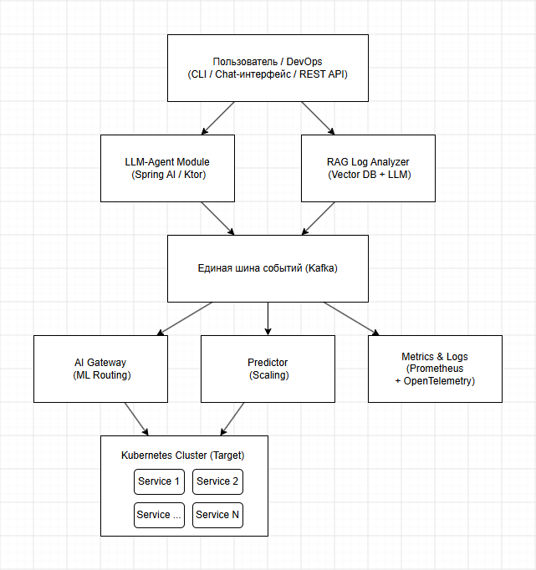
6. Стек технологий
Компонент | Технология
Языки | Java 21, Kotlin 2.x
Фреймворки | Spring Boot 3.x, Spring Cloud Gateway, Spring AI
ML / ИИ | LangChain4j, OpenAI API (GPT-4o), scikit-learn (Python sidecar), Ollama (локально)
Векторная БД | Qdrant / pgvector
Observability | Prometheus, Grafana, OpenTelemetry, Jaeger
Оркестрация | Kubernetes (k3s / Minikube), Helm
Брокер сообщений | Apache Kafka
CI/CD | GitLab CI / GitHub Actions
Тестирование | JUnit 5, Testcontainers, k6 (нагрузочное)

7. Календарный план на 6 месяцев
ПУ-ПУ-ПУУУУ
8. Ожидаемые результаты
- Работающий прототип платформы, развёрнутый в Kubernetes-кластере, состоящий из 4+ микросервисов.
- Измеримые улучшения по сравнению с базовыми подходами:
  - Снижение среднего latency на 10–25% за счёт ML-маршрутизации;
  - Сокращение времени реакции на скачки нагрузки на 30–50% за счёт предиктивного скейлинга;
  - Ускорение Root Cause Analysis в 2–5 раз за счёт RAG-системы.
- Текст ВКР объёмом 60–80 страниц с графиками, диаграммами и результатами экспериментов.
- Публичный репозиторий с исходным кодом и инструкцией по развёртыванию.

